GESTASYONEL TROFOBLASTİK HASTALIKLARDA YÖNETİM

Op. Dr Selim Afşar, Prof Dr Samet Topuz
istanbul Üniversitesi, İstanbul Tıp Fakültesi,
Kadın Hastalıkları ve Doğum Anabilim Dalı, Jinekolojik Onkoloji Bilim Dalı
Giriş
Gestasyonel trofoblastik hastalıklar (GTH) plasental trofoblastların anormal proliferasyonu ile karakterize birbiriyle ilişkili bir tümör grubudur¹ (Tablo 1). Benign GTH; plasental site nodül, egzajere plasental site ve mol hidatiformdan (komplet ve parsiyel) oluşur (Tablo 1). Lokal invazyon ve uzak metastaz yapma potansiyelleri mevcuttur. Malign olanları; persistan GTH ve gestasyonel trofoblastik neoplazi (GTN) başlığı altında incelenen koryokarsinoma (KKA), plasental site trofoblastik tümör (PSTT) ve onun bir varyantı olan epiteloid trofoblastik tümördür (ETT) (Tablo 1). Human koryonik gonadotropini (hCG) hastalığın tanı, takip ve tedaviye yanıtın değerlendirilmesinde kullanılır^{2,3}.
Gestasyonel Trofoblastik Hastalık Sınıflaması
Benign GTH | Malign GTH=Gestasyonel Trofoblastik Neoplazi(GTN)
- Egzajere Plasental Site | - Persistan GTH (Non-metastatik): İnvazif Mol Hidatiform ve Koryokarsinoma
- Plasental Site Nodül | - Metastatik
- Komplet Mol Hidatiform | - Koryokarsinoma
- Parsiyel Mol Hidatiform | - Plasental Site Trofoblastik Tümör
 | - Epiteloid Trofoblastik Tümör
Tablo 1. Gestasyonel trofoblastik hastalıkların sınıflandırılması^{2,3}.
Epidemiyoloji
Epidemiyolojik veriler; merkezi bir veri-tabanının olmaması ve bazı alt tiplerin çok nadir görülmesinden dolayı güvenilir değildir⁴. Eldeki verilere dayanarak; mol hidatiformun doğurganlık çağında görülen bir hastalık olduğu ve insidansının farklı coğrafik bölgelerde %0,6-2 arasında olduğu söylenebilir⁵⁻⁷. Bu coğrafik değişime rağmen; molar gebelik riski etnik, ırksal veya kültürel farklılık göstermemektedir^{8,9}.
Etyoloji
Diyette A vitamini (karoten) ve hayvansal yağlardan fakir beslenenlerde komplet molar gebelik riski arterken parsiyel molar gebelik insidansında bir artış izlenmemektedir^{10,11}. İnfertilite ve spontan düşük hikayesi bulunanlarda 2-3 kat artmış bir molar gebelik riski vardır¹². Komplet molar gebelik için en önemli iki risk faktörü; anne yaşı ve geçirilmiş molar gebelik öyküsüdür¹³. 16 yaş altı ve 40 yaş üstü kadınlarda (5-10 kat) komplet molar gebelik riski oldukça artmıştır ve bu risk 50 yaş üstünde her 3 gebelikten birinin molar gebelikle sonlanmasına yol açar^{14,4}. İleri anne yaşı parsiyel molar gebelik için bir risk faktörü değildir¹³.
Ailesel tekrarlayan mol hidatiform; 19. kromozom üzerindeki NLRP7 lokusunda kayıp (missense) mutasyon sonucu oluşur¹³. Geçirilmiş iki molar gebelik öyküsü olanlarda mutasyonun %60-70 (+) olduğu bildirilmiştir¹⁵. Mutasyona uğrayan gen maternal sessizleşme (imprinting) sonucu tekrarlayan komplet molar gebeliğe yol açar¹⁶.
Persistan GTH, mol boşaltılması sonrası %15 oranında izlenir. Koryokarsinom 50000 gebelikte bir görülür¹⁷. İleri anne yaşı, geçirilmiş molar gebelik ve A kan grubu taşıyıcılığı riski arttırır⁹. PSTT ve ETT oldukça nadir görülen formlar olup, %95 term bir gebeliği veya non-molar düşüğü takiben aylar hatta yıllar sonra görülebilir¹⁸.
Patogenez
GTH patogenezinde genetik sessizleşmenin önemli bir yeri vardır¹⁹. Genetik sessizleşme gametogenez sırasında oluşur ve şimdiye kadar yaklaşık 80 gende tespit edilmiştir. Maternal genetik sessizleşmede sadece paternal genler eksprese edilir²⁰. Kabaca paternal genler plasental büyüme üzerinde etki gösterirken maternal genler fetal büyüme üzerinde etkilidir.
Yoğun paternal gen varlığında yoğun trofoblastik proliferasyon oluşur. Molar hastalığın malignite potansiyeli heterozigosite (2 farklı sperm ile döllenme) ve homozigosite (1 sperm ile döllenme ve duplikasyon) ile farklılık gösterir. Y kromatin varlığı arttıkça malignite potansiyeli de artmaktadır. Molar gebeliklerde %9, invazif molar gebelikte %50 ve koryokarsinomda %74 oranında Y kromatini tespit edilmiştir^{19,20}.
Trofoblastik farklılaşma ve GTH
GTH blastokistin en dış tabakasını oluşturan trofoektodermde yerleşen plasental trofoblastlardan gelişir²¹. Trofoblastik doku; sitotrofoblast, sinsityotrofoblast ve intermediate trofoblastlardan oluşur (Şekil 1). Sinsityotrofoblastlar endometrial stromayı invaze eder ve başlıca hCG salgılanmasından sorumludur. Sitotrofoblastlar ise sinsityotrofoblastlar ile birleşerek koryonik villus yapısını oluşturur. Villüs-dışı sitotrofoblastlar intermediate trofoblastlara farklılaşarak spiral arter duvarını invaze ederler^{21,22}. Çoğu GTH (parsiyel mol hariç) fetüsten kaynaklanır ve sadece paternal genetik materyal (androgenetik) içerir²¹.
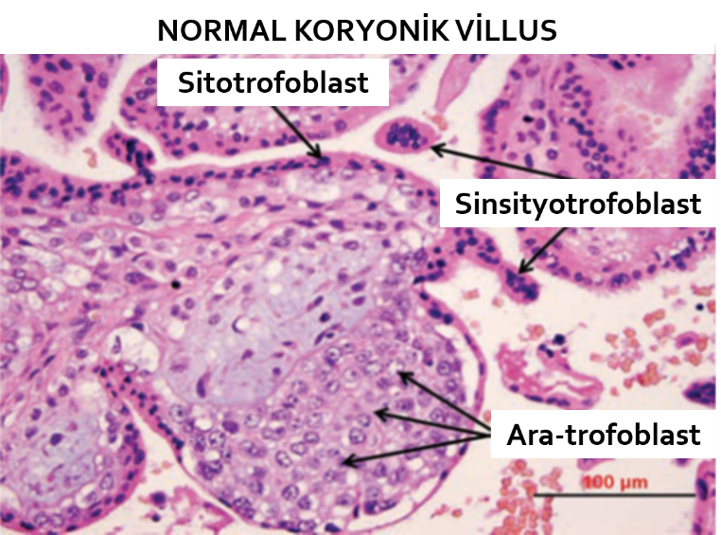
Şekil 1. Sitotrofoblast, sinsityotrofoblast ve ara trofoblastların fotomikrografı²¹.
Üç farklı trofoblast tipide çoğalarak GTH oluşturabilir²³. Trofoblastların içerdiği farklı tipteki antijenler immünohistokimyasal incelemeyle tespit edilerek GTH ayırıcı tanısında ve patogenezinin aydınlatılmasında kullanılabilir²⁴ (Tablo 2).
- Egzajere Plasental Site
Endometriyum ve myometriyumun invazif intermediate trofoblast ile yoğun infiltrasyonu sonucu oluşur, sıklıkla uterin küretaj ve histerektomi materyallerinde insidental olarak tespit edilir²⁵. Endometriyal stroma ve glandlarda destrüksiyon izlenmez. Normal gebelik veya 1. trimester düşüklerinden sonra görülür. Gerçek bir lezyondan daha çok abartılı fizyolojik bir yanıtı gösterir. Plasenta normal olarak izlenir ve trofoblastlarda mitotik aktivitenin yokluğu PSTT ile ayrımında önemli bir ipucudur. PSTT benzer şekilde hPL ve Mel-CAM için diffüz boyanma gösterirken PLAP için fokal pozitiflik gösterir²².
GTH İmmünohistokimyasal Belirteçler
Belirteç | Uygulama | Belirteç | Uygulama
β-hCG | KKA sinsityotrofoblast [+] | hPL | PSTT diffüz [+] KKA AT [+]
İnhibin α | KKA trofoblast ve AT [+]  PSTT diffüz [+]  ETT diffüz [+] | Sitokeratin | KKA tüm hücreler [+]  PSTT diffüz [+]  ETT diffüz [+]
p63 | PSTT [-]  ETT [+] | Siklin E | ETT plasental site nodülden göreceli olarak daha fazla boyanma
p57kip2 | Komplet mol [-] Parsiyel mol [+] | Mel-CAM | PSTT diffüz [+]
Ki-67 PCNA  p53 | Spontan düşük [-]  GTH [+]  KKA hücrelerin %50 diffüz [+] | HLA-G | Villüs-dışı AT [+]  PSTT implantasyon bölgesi AT [+]  ETT koryonik-tip AT [+]
Tablo 2. GTH ayırıcı tanısında immünohistokimyasal belirteçler²⁴. GTH, gestasyonel trofoblastik hastalık; PCNA, çoğalan hücre nükleer antijeni; KKA, koryokarsinom; PSTT, plasental site trofoblastik tümör; ETT, epiteloid trofoblastik tümör; IT, intermediate trofoblast.
- Plasental Site Nodül
ETT gibi migratuar ara trofoblastlardan kaynaklanır ve onun benign formu olarak kabul edilir. Doğurganlık çağındaki kadınların küretaj, servikal biyopsi ve histerektomi materyallerinde insidental olarak rastlanır²². PLAP için diffüz boyanma gösterirken hPL ve Mel-CAM için fokal pozitiflik gösterir²⁵.
- Komplet Mol Hidatiform (KMH)
Maternal desiduayı etkileyen villöz sitotrofoblast ve sinsityotrofoblastların diffüz hiperplazisidir. KMH bir fetüs/embriyo veya villöz damarlanmanın izlenmediği, villuslarda diffüz şişmeyle karakterizedir^{26,27}. KMH diploid (%90 46,XX ve %10 46,XY) yapıda genetik materyal içerir. Komplet mol “boş” bir yumurtanın haploid sayıda kromozom içeren tek bir spermle döllenerek duplikasyona uğraması (46,XX) (homozigot) veya boş bir yumurtanın iki spermle döllenmesi (46,XX veya 46,XY) (heterozigot) sonucu oluşur²⁸ (Şekil 2). KMH sadece paternal kromozom içerir fakat mitokondrial DNA anneden kalıtılır²⁹.
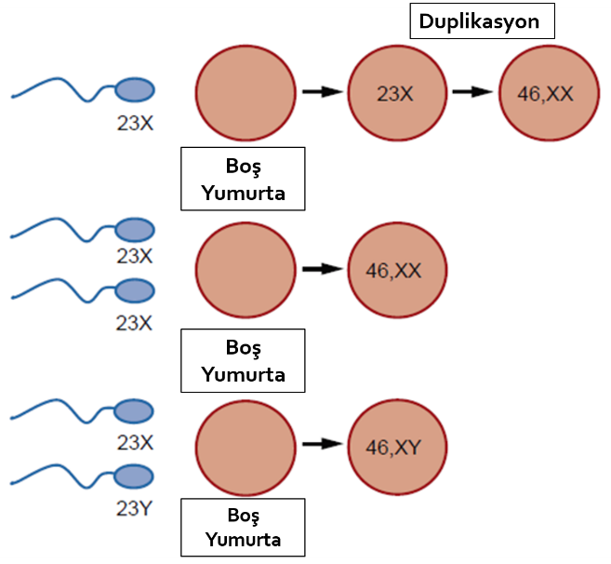
Şekil 2. Komplet mol hidatiformun sitogenetik yapısı²⁸. Komplet mol boş bir yumurtanın haploid sayıda kromozom içeren tek bir spermle döllenerek duplikasyona uğraması (homozigot) veya boş bir yumurtanın iki spermle döllenmesi sonucu (heterozigot) oluşur (46,XX veya 46,XY).

- Parsiyel Mol Hidatiform (PMH)
Anormal bir fetüs/embriyonun bulunduğu, villöz damarlanma ve fokal ödemin eşlik ettiği hafif atipili fokal trofoblastik (sinsityotrofoblast ağırlıklı) hiperplazidir. Fetüsün genellikle el-ayak parmaklarında sindaktili gibi konjenital anomaliler görülebilir. PMH triploid (en sık 69,XXY) yapıda genetik materyal içerir. Normal bir yumurtanın dispermik döllenmesi veya normal bir yumurtanın tek bir spermle döllenerek duplikasyonu sonucu oluşur³⁰ (Şekil 3).
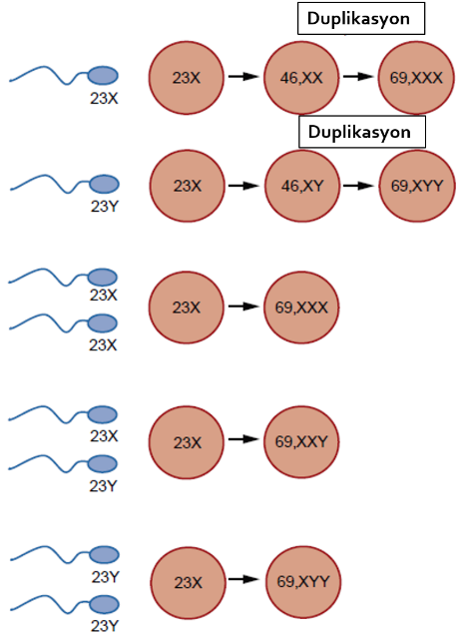
Şekil 3. Parsiyel mol hidatiformun sitogenetik yapısı²⁸. Parsiyel mol triploid (69,XXY; 69,XYY; veya 69XXX) yapıdadır ve normal bir yumurtanın dispermik döllenmesi veya normal bir yumurtanın tek bir spermle döllenmesi sonrasında duplikasyonu sonucu oluşur (biparental diplodi).
Molar Gebelik Klinik
KMH gebeliğin 6-16. haftaları arasında vajinal kanamayla (%97) bulgu verir. Uterusun gebelik haftasına göre büyük olması (%51), teka lutein kistleri (%50), toksemi (%27), hiperemezis (%26) ve hipertiroidizm (%7), trofoblastik embolizasyon (%2) tanıda yardımcı diğer klinik bulgulardır. Bazı hastalarda hCG değerleri >100.000 mIU/mL (%50) kadar yüksek olabilir ve ultrasonografide fetal kalp atımlarının izlenmemesi tanıyı destekler^{31,32}. Ultrasonografinin yaygın kullanımı ile birlikte mol komplet mol tanısı artık birinci trimesterde koyulabilir ve komplikasyon oranları önemli ölçüde azalmıştır. Berkowitz ve ark. serisinde komplet mol olgularında uterusun aşırı büyümesi % 28, hiperemezis %8, anemi %5 ve preeklampsi %1 oranında görülmüştür ³². PMH vakalarının %90 kadarı tamamlanmamış düşük veya bozulmuş gebelik belirtileriyle bulgu verir. PMH hastalarında KMH hastalarında izlenen yardımcı klinik bulgulara nadiren rastlanır³².
Molar Gebelik Tanı
Ultrasonografik inceleme tanıda en önemli araçtır. Ultrasonografi molar gebeliğin tipinin belirlenmesinde ve myometriyum invazyonun değerlendirmesinde faydalıdır ayrıca teka lutein kistleri ve vajinal metastazların tespit edilmesini sağlar. KMH için karakteristik ultrasonografik bulgu; koryonik villusların hidropik şişmesi sonucu oluşan veziküler “kar fırtınası” plasenta görünümüdür (Şekil 4). Fakat bu patern aynı zamanda bozulmuş gebelik, hematometra veya uterin myomlarla karışabilir. KMH tanısı ultrasonografik bulguların, hCG ve fetal kalp atımlarının yokluğu ile kombine edilerek konulur³³. PMH için karekteristik ultrasonografik bulgu “isviçre peyniri” görünümlü plasentadır ve plasentamegali sonucu oluşur³⁴ (Şekil 5). PMH tanısı koryon villus biyopsisinde triploidinin gösterilmesiyle doğrulanabilir³³.

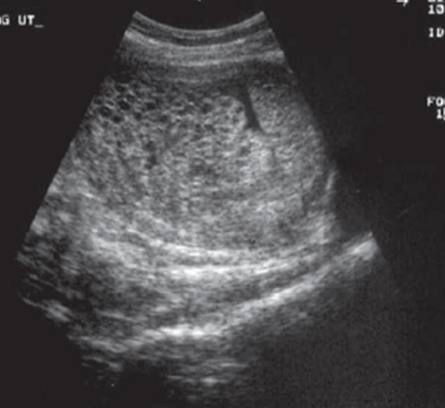
Şekil 4. Komplet mol hidatiform karakteristik “kar fırtınası” görünümlü plasenta.
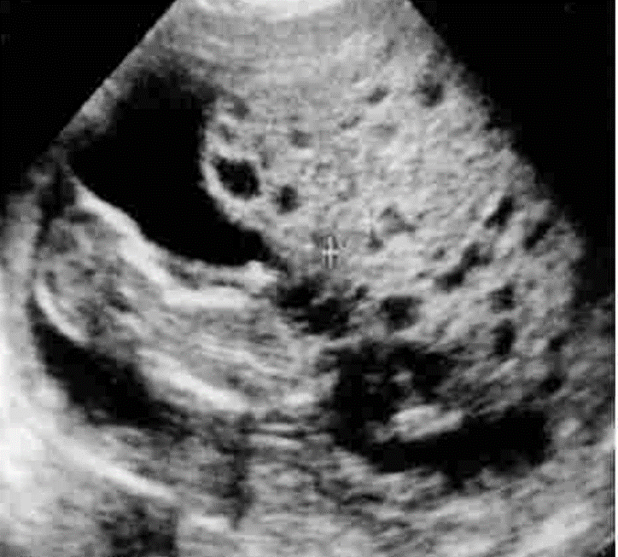
Şekil 5. Parsiyel mol hidatiform karakteristik “isviçre peyniri” görünümlü plasenta ve fetüs.

GTH tanısında en doğru hastalığa-özgü belirteç insan koryonik gonadotropinidir (hCG). Plasental hCG α ve β olmak üzere iki altüniteden oluşur. β altünite plasentaya özgüdür ve normal bir gebelikte plasental vasküler desteğin sağlanmasında esastır. α altünite hipofizer hCG ile ortak moleküler yapıdadır³⁵. hCG gebeliğin 10. haftasında 60,000 mIU/mL seviyesine ulaşır ve gebeliğin devamında 12,000 mIU/mL düzeyinde kanda ölçülmeye devam eder³⁶. En yaygın hCG ölçüm yöntemi monoklonal antikor sandviç analizidir³⁷. Molar gebelikte salgılanan hCG normal bir gebeliğe göre oldukça heterojendir. Molar gebeliklerde hiperglikolize, çentikli, C-terminal kesik β altünite, serbest β altünite, çentikli serbest β altünite, serbest α altünite gibi oldukça farklı hCG tipleri salgılanır³⁸.
Yanlış-pozitif hCG testleri
GTH tanısında hCG ölçümü önemli bir tanısal araçtır fakat bazı ölçümler yanlış-pozitif veya “fantom” hCG sonuçlarına neden olabilir³⁹. Fantom hCG 800 mIU/mL gibi yüksek değerlere ulaşarak sağlıklı bireylerde gereksiz cerrahi ve kemoterapi uygulanmasına neden olur. Sağlıklı bireylerde % 3-4 sıklıkla tespit edilen nonspesifik heterofil antikorlar hCG taklitiyle sandviç ölçümü etkileyebilir. Bu antikorlar idrara geçmediği için idrarda hCG ölçümü yapılarak veya serumun dilüe edilmesiyle hCG seviyesinin değişmediği gösterilerek ayrımı yapılabilir⁴⁰. Hipofizer LH, FSH ve hCG α altünite benzerliği nedeniyle plasental hCG ile çapraz reaksiyon verebilir. Perimenopozal ve postmenopozal kadınlarda bazal hCG seviyesi yükseldiği için bu yaş grubunda yanlış-pozitiflik görülebilir. Oral kontraseptif kullanılarak LH süpresyonu yapılır ve böylece eşzamanlı LH-hCG ölçümüyle hipofizer yükseklik dışlanabilir⁴¹.

Molar Gebelik ve Normal Fetüs
Normal fetüs ve KMH içeren ikiz gebelik 1/22000 – 1/100000 sıklıkta izlenir ve PMH ile karışabilir. Genellikle ultrasonografi bu iki klinik tabloyu ayırır fakat sitogenetik parsiyel molde izlenen triploidiyi tespit ederek ayırıcı tanıya yardımcı olabilir. İkiz eşi normal olan KMH hemoraji ve persistan GTH için yüksek risklidir. Eğer bu hastalar doğal seyirlerine bırakılırsa; bu gebeliklerin %40 kadarı normal olarak sonuçlanacaktır⁴².
Tedavi
Molar gebelik tedavisinde; fertilitesinin korunmasını isteyen hastalarda öncelikli tedavi vakum boşaltma ve küretajdır (Tablo 3). Vakum boşaltma ve küretaj genel anestezi altında yapılır ve serviks 12-14mmlik vakum kanülünü uterin kaviteye iletecek şekilde genişletilir. İntravenöz oksitosin infüzyonuna uterin kontraksiyonları arttırmak için müdahaleyle beraber başlanır ve kanama durumuna göre postoperatif dönemde de devam edilir. Rh (-) hastalara gerekli immünizasyon sağlanır. Uterin perforasyonu engellemek için 12 haftadan büyük uterusu olan hastalarda işlem ultrason-eşliğinde yapılır. Vakum boşaltmadan sonra hassas keskin küretaj uygulanır⁴³.
MOL HİDATİFORM BOŞALTILMASI
Preoperatif Değerlendirme
- Akciğer grafisi
- Tam kan sayımı
- Elektrolitler
- Bazal oksijen satürasyonu
- Kroslanmış 2 Ünite kan hazırlığı
- Hasta Rh (-) ise anti D immünglobülin hazırlığı
Cerrahi Müdahale (USG eşliğinde eğer uterus > 12 hafta)
- Premedikasyon ve paraservikal anestezi
- Servikal dilatasyon
- Vakum küretaj -molar doku uzaklaştırılana kadar kanülü alt uterin segmentte bırak-
- İV oksitosin infüzyonuna başla
- Hassas keskin küretaj
Boşaltım Sonrası
- Solunum monitorizasyonu ve en az 2 saat uterin kanama takibi
- Eğer Rh (-) ise anti D immun globulin
- OKS reçetele (6 ay)
- 2 normal sonuç görene kadar 2hf aralıklarla hCG takibi
- 0-6 ay aylık hCG takibi; 7-12 ay 3 ayda bir hCG takibi
Tablo 3. Mol hidatiform boşaltılması. İV; intravenöz, OKS; oral kontraseptif.
Fertilitesini tamamlamış ve korumak istemeyen hastalarda histerektomi bir alternatiftir. Histerektomi postmolar GTH için riskli olan; >40 yaş, haftasına göre büyük uterus, >6cm teka lutein kistleri, >100000 mIU/mL hCG ve gebeliğin medikal komplikasyonları bulunan hastalarda tercih edilmelidir⁴³.
Eylemin medikal indüksiyonu yetersiz boşaltım nedeniyle tekrar müdahale gerektireceği için önerilmemelidir. Histerotomi, sonraki gebeliklerde sezaryen doğum gerektireceği için önerilmez. Her iki yöntemde kemoterapi gerektiren GTN riskini ve trofoblastik yayılımı arttırır⁴⁴.
Molar boşaltım sonrası tek ajan -metotreksat veya aktinomisin D- profilaktik kemoterapi kullanımı postmolar GTN riskini azaltır fakat; persiste postmolar GTH bulunan tüm hastalar seri hCG ölçümleriyle tespit edilerek tedavi edilebileceği için, profilaktik kemoterapi kullanımı postmolar GTN için yüksek riskli ve takipleri tamamlaması olası görülmeyen hastalarla sınırlı kalmalıdır⁴⁵.

Prognoz
Molar gebeliklerde hastalıksız sağkalım ve fertilitenin korunması %80 oranında başarılır. hCG takiplerini düzenli yaptıran hastalar büyük olasılıkla tedavi olacaktır. Yüksek riskli postmolar hastalık term bir gebeliği takiben veya takipsiz hastalarda görülür⁴⁶. İkinci molar hastalık riski KMH için %1-2 ve PMH için oldukça düşüktür⁴⁷.
Pasif GTH
GTH veya düşük hikayesi bulunan bazı kadınlarda; sitotrofoblast invazyonunu gösteren hiperglikolize hCG normal olduğu halde, en az üç aydır devam eden düşük düzeyde hCG (<200 mIU/mL) yüksekliği ve tespit edilebilir molar bir hastalık yokluğunda bu durum “pasif GTH” olarak adlandırılır. Buradaki hCG kaynağı; yavaş-çoğalan ve invazyon potansiyeli olmayan sinsityotrofoblastlardır. Pasif GTH kemoterapiye yanıt vermez. Bu hastalar en az 5 yıl boyunca periyodik olarak hCG (özellikle glikolize hCG) ile yakından takip edilmelidir ve bu dönem içinde gebelikten kaçınmaları önerilmelidir. Bu hastaların %25’inde ilerleyen dönemde GTN gelişir. Cerrahi ve kemoterapi GTN tanısı sonrasına saklanmalıdır⁴⁸.
GTH Sonrası Gebelik
Molar gebelik hikayesi bulunan tüm kadınlar, takip eden gebeliklerinde GTN için yüksek risklidir ve bu hastalara hCG normal değerlerine döndükten sonra 6 ay boyunca kontrasepsiyon önerilmelidir. Bu hastaların gelecek tüm gebeliklerinde plasentanın histopatolojik incelenmesi ve postpartum 6. haftada hCG ölçümü önerilmelidir.
Persistan GTH/Post-molar GTN
KMH sonrası %15-20 ve PMH sonrası %1-5 molar gebelik persiste eder ve %85-90 invazif mol hidatiform (İMH), %10-15 KKA görülür. KKA vakalarının ½ kadarı molar gebelikleri takiben gelişir. Tüm molar gebeliklerin %2-3 kadarı KKA ilerler. İMH vakalarının %15 kadarı akciğer ve vajene metastaz yapabilir. PSTT ve ETT çoğunlukla nonmolar gebeliklerden sonra aylar hatta yıllar içinde görülebilir⁴⁹.
Postmolar GTN riski; >40 yaş, hCG >100,000 mIU/mL, uterus büyüklüğü >20 hafta, teka lutein kistleri >6cm, tekrarlayan molar gebelik, anöploid mol ve molar gebeliğin medikal komplikasyonları (toksemi, hipertiroidi ve trofoblastik embolizasyon) olan hastalarda yüksektir. Bu risk faktörlerinden birinin varlığında persistans riski 10 kat artarken, hiçbiri yoksa risk %4 düzeyinde kalır⁵⁰.
Persistan GTH tedavisinde uterin küretaj tekrarı oldukça etkili bulunmuştur. Düşük-riskli non-metastatik GTN başlangıç tedavisinde uterin küretaj tekrarı ciddi bir morbiditeye neden olmadan %40 kür sağlar. Yoğun vajinal kanaması olan ve radyolojik incelemede intrakaviter molar doku bulunan hastalarda tekrar uterin küretaj uygulanabilir⁵¹.
Gestasyonel Trofoblastik Neoplazi (GTN)
Post-molar GTN; molar gebelik boşaltılması sonrası büyük, düzensiz bir uterus ve büyümüş adnekslerle birlikte devam eden düzensiz vajinal kanama ve persiste eden hCG yüksekliğiyle belirti verebilir. Post-molar GTN ile non-molar GTN ayrımı bulgu ve belirtilerle yapılamaz. İMH tanısı genellikle histopatolojik olarak değil, molar boşaltım sonrası persiste eden hCG yüksekliğiyle konulur. Koryokarsinomlar ¼ düşük veya dış gebelik sonrası, ¼ term veya preterm gebeliği takiben ve ½ molar gebelik sonrası görülür⁴⁹.

Akciğer tutulumunu düşündüren bulgular; dispne, öksürük ve göğüs ağrısıdır. Beyin metastazı bulguları; kusma, nöbetler, baş ağrısı, hemiparezi ve görsel-vizüel bozukluklardır. Karaciğer ve gastrointestinal metastazlar nadiren görülür ve genellikle eşzamanlı olarak akciğer-beyin tutulumuyla beraberdir, bu hastalar en düşük sağ kalıma sahiptir⁵².
PSTT veya ETT term gebelik veya nonmolar abortus sonrası aylar-yıllar içinde gelişebilir. Genellikle düzensiz vajinal kanama, büyük uterus ve hCG seviyelerinin <1000 mIU/mL ile belirti verebilir. PSTT karaciğer, akciğer ve beyin metastazı yapabilir veya neoplastik nefrotik sendrom gibi bir komplikasyona neden olabilir. Metastatik PSTT riski 10 büyütme alanında 5 den fazla mitoz görülen hastalarda fazladır⁴⁹.
Patogenez
Trofoblastik kök hücre, villöz trofoblast (VT) ve ekstra-villöz trofoblast (EVT) olarak farklılaşır. Villöz trofoblastlardan molar gebelik ve KKA gelişirken, ekstra-villöz trofoblastlardan invazif yapıda olanlardan PSTT ve migratuar yapıda olanlardan ise ETT gelişir. KKA en “andiferansiye” trofoblastik tümördür⁵³.
- İnvazif Mol Hidatiform
Mol hidatiformun hidropik villus ve trofoblastlarıyla direkt veya venöz yolla myometriyumu invazyona uğratmasıdır. Diğer molar gebeliklerle kıyaslandığında villuslardaki şişme daha azdır. Akciğer ve vajen metastazı görülebilir⁵⁴.
- Koryokarsinom
Komplet molar gebeliklerin %2 kadarı KKA ilerler. KKA sitotrofoblast ve sinsityotrofoblastların karışık hiperplazisi sonucu oluşan; villus yapısının izlenmediği, hemoraji ve nekrozla karekterize GTN tipidir. Miyometrial invazyon ve uzak metastaz yapma potansiyeli vardır³⁰.
- Plasental Site Trofoblastik Tümör
Normal veya düşükle sonuçlanan uterin gebelik sonrası plasental implantasyon bölgesindeki intermediate trofoblast hiperplazisi sonucu gelişir. Lezyonlar genellikle diploid ve monomorfiktir. KKA ile kıyaslandığında hemoraji, nekroz ve vasküler invazyon daha az izlenir fakat lenfatik metastaz daha sık izlenir. Fokal hCG üretimi vardır ve villüs yapısı izlenmez. PSTT kliniğinde düşük serum hCG (<1000 mIU/mL) seviyeleri ve haftasına göre büyük uterus izlenir⁵⁵. PSTT tümör marker olarak hCG değil hPL kullanılır. Bu tümörler kemoterapiye yanıt vermezler.
- Epiteloid Trofoblastik Tümör
Koryon-tipi ara trofoblastların neoplastik transformasyonu sonucu oluşan nadir görülen malign bir tümördür. Bu lezyonlar yoğun nekrotik doku ve korunmuş kan damar yapısı içinde bulunan ekstrasellüler matriks ile çevrili AT nodülleri olarak izlenirler. Hemoraji ve metastaz nadiren gözlenir⁵⁵.
Tanı
Persistan GTH tanısı için FIGO tanı kriterleri oluşturmuştur⁵⁶ (Tablo 4). Postmolar GTN tanısı genellikle molar boşaltım sonrası histopatolojik tanı olmaksızın takiplerde hCG düzeylerinin plato çizmesi veya yükselmesiyle konulur. Uzak metastazların varlığı ve hCG yüksekliği genellikle koryokarsinomu işaret ederken, PSTT ve ETT ayırıcı tanısı serum hCG seviyesi hafif yüksek olduğu için zordur⁵⁷. Serbest hCG β altünitesi PSTT tanısında ve β çekirdek fragman ETT tanısında en değerli araçtır^{22,35}. GTN tanısı histopatolojik olarak histerektomi ve küretaj materyalinin veya plasenta ve metastatik lezyonun incelenmesiyle doğrulanabilir fakat kanama riski yüksek olduğu için vajinal biyopsi yapılmamalıdır⁵⁸.
FIGO 2000 Persistan GTH/Postmolar GTN Tanı Kriterleri
- hCG platosu en az 3 haftalık bir dönemde 4 ölçümde (0, 7,14 ve 21. günler) devam ediyorsa
- hCG yükselişi en az 2 haftalık bir dönemde 3 ölçümde (0, 7 ve 14. günler) %10 veya daha yüksekse
- Mol boşaltılması sonrası 6 ay persiste eden hCG yüksekliği
- KKA histolojik tanısının bulunması
Tablo 4. FIGO 2000 Persistan GTH/Postmolar GTN Tanı Kriterleri
GTN şüphesi veya tanısı olan her hastada metastaz araştırılmalı ve risk faktörleri değerlendirilmelidir. Hastalardan tam bir anamnez alınmalı, fizik muayeneleri yapılmalı ve gerekli laboratuvar testleri istenmelidir. Radyolojik çalışmalar akciğer grafisi ile başlar. Eğer bulgu varsa pulmoner metastazları değerlendirmek için toraks BT yapılır. Abdominopelvik BT ve beyin MR da yapılabilir. Beyin metastazı olan hastalarda %94 eşzamanlı akciğer metastazı vardır, akciğer metastazı olan hastalarda ise %20 oranında beyin metastazı vardır. Yoğun uterin hastalığı tespit etmek ve histerektomiden fayda görecek hastaları belirlemek için pelvik ultrasonografi ve MR faydalıdır^{17,46}.
Evreleme ve Risk Skorlaması
GTN tedavisi; FIGO 2000 evre ve risk skorlaması sistemi (Tablo 5-6) tarafından belirlenen risk grupları içine hastaların sınıflandırılmasını temel alır. FIGO sistemi GTN hastalarında “en iyi sonucu en az yan etkiyle” elde etmek için başlangıç tedavisini seçmede esastır. Bu sınıflama sistemi PSTT ve ETT hastalarına uygulanmaz⁶⁰.
FIGO 2000 Gestasyonel Trofoblastik Neoplazi Evreleme Sistemi
EVRE | TANIM
I | Uterusa sınırlı hastalık
II | Uterus dışı genital yapılarda (adneksler, vajen, broad lig.) sınırlı hastalık
III | Akciğer metastazı
IV | Diğer uzak metastaz
Tablo 5. FIGO 2000 Gestasyonel trofoblastik neoplazi evreleme sistemi⁵⁹.
Yönetim
Yüksek-riskli GTN için kür oranı %90 seviyesini geçmiştir ve düşük-riskli GTN için ise %100 düzeyindedir. Bu başarıda etkili olan asıl etmenler trofoblastik hastalıkların kemoterapiye olan duyarlılığı ve hastalığın erken döneminde bir belirteç olarak hCG kullanılmasıdır. PSTT ve ETT yönetimi daha zordur çünkü; bu tümörler kemoterapiye direnç gösterirler ve hCG iyi bir belirteç değildir.
FIGO 2000 GTN RİSK SKORLAMA SİSTEMİ
Risk Faktörü | Skor
 | 0 | 1 | 2 | 4
Yaş | ≤39 | >39 | - | -
Önceki gebelik öyküsü | Mol | Abortus | Term | -
Tedaviye kadar geçen süre (ay) | <4 | 4-6 | 7-12 | >12
Tedavi öncesi hCG | >10³ | 10³-10⁴ | ≥10⁵ | -
En büyük tümör kitlesi (cm) | <3 | 3-4 | ≥5 | -
Metastaz bölgeleri | - | Dalak, böbrek | GI trakt | Beyin, KC
Metastaz sayısı | - | 1-4 | 5-8 | >8
Başarısız kemoterapi | - | - | Tek ilaç | ≥2 ilaç
Tablo 6. FIGO 2000 Gestasyonel trofoblastik neoplazi risk skorlama sistemi⁵⁹.

Düşük-Riskli GTN
Evre I (non-metastatik) ve Evre II-III (metastatik) risk skoru <7 olan hastalar düşük-riskli olarak kabul edilir. Bu hastalar tek-ajan –metoreksat (MTX) veya aktinomisin D (Act-D)- kemoterapisi alırlar⁶¹. İMH patolojik tanı olmaksızın kemoterapi ile tedavi edilir⁴⁹. Düşük-riskli non-metastatik GTN için birçok kemoterapi protokolü olmasına rağmen 5-gün MTX protokolü en etkili olanıdır. Tek-ajan başlangıç MTX tedavisine direnç; tedavi öncesi yüksek hCG değerleri, non-molar GTN ve KKA tanısı varlığında izlenir⁶².
Kemoterapiye hCG normale dönene kadar ve döndükten sonrada 1 siklus daha devam edilir. Eğer hCG değerleri tedavi sırasında plato çiziyorsa veya toksisite nedeniyle tercih edilen protokol kullanılamıyorsa diğer tek-ajan kemoterapi prokolüne geçiş yapılır. Çoklu-ajan kemoterapi protokolü; tedavi sırasında hCG seviyelerinde artış izlenirse, metastaz gelişirse veya ardışık tek-ajan kemoterapi prokolüne direnç gelişirse tercih edilir⁶³. Act-D protokolü toksisite (alopesi ve ekstravaze olursa doku hasarı yapması) nedeniyle genellikle MTX direnci veya kontrendikasyonu olan hastalarda tercih edilir⁶⁴.
Tedavi başarısızlığı; düşük-riskli hastalarda %10-30 ve düşük-riskli metastatik hastalarda ise %30-50 oranında görülür. Düşük-riskli metastatik hastaların %15 kadarı çoklu-ajan kemoterapiye ve/veya cerrahiye gereksinim gösterir. Eğer tedavi değişikliği gerekli ise; en uygun ikinci-basamak tedavi prokolünü belirlemek için risk skoru yeniden hesaplanır⁶⁵. Düşük-riskli GTN ve fertilite isteği olmayan hastalarda remisyona ulaşma süresini kısaltmak için adjuvan histerektomi yapılabilir. Uterusta kemoterapiye dirençli persiste hastalık varlığında veya uterin tümöral hemorajinin tedavisinde histerektomi yapılabilir⁶⁶.
Yüksek-Riskli GTN
Evre IV veya Evre II-III ve risk skoru >7 olan hastalar yüksek-riskli olarak kabul edilir ve çoklu-ajan kemoterapi ve/veya adjuvan radyoterapi/cerrahiyle agresif şekilde tedavi edilirler. Bu yaklaşımla kür oranları %80-90 düzeylerine ulaşmıştır. EMA-CO (Tablo 7) protokolüyle yüksek-riskli hastalarda remisyon ve sağ kalım oranları iyileşmiştir⁶⁷. Beyin metastazı olan hastalarda intratekal MTX radyoterapiye bir alternatiftir⁶⁸. Yüksek-riskli metastatik GTN tedavisinde güncel kanıta-dayalı başlangıç tedavisi EMA-CO protokolüdür. Düşük toksisiteli bu protokol yüksek tam yanıt ve sağ kalım oranlarına sahiptir. Kemoterapiye hCG normale dönene kadar ve döndükten sonrada 2-3 siklus daha devam edilir.
Yüksek-Riskli Gestasyonel Trofoblastik Neoplazi EMA-CO Kemoterapi Şeması
Tedavi Günü | Protokol | Uygulama
1 | Etoposid  Act D  MTX | 100 mg/m² İV 30 dk  0.5 mg İVP  100 mg/m² İVP, sonra 200 mg/m² 500 mL D5W 12 saat
2 | Etoposid  Act D  Folinik asit | 100 mg/m² İV 30 dk  0.5 mg İVP  15 mg İM veya PO, S:2x1 toplam 4 doz MTX (1. günde)
8 | Siklofosfamid  Vinkristin | 600 mg/m² İV  1.0 mg/m² İVP
Tablo 7. Yüksek-Riskli Gestasyonel Trofoblastik Neoplazide EMA-CO Kemoterapi Şeması. 2 hafta aralıklarla siklus tekrarı yapılır (15.-16. ve 22. günde). İV, intravenöz; Act D, aktinomisin D; İVP, intravenöz puşe; MTX, metotreksat; D5W, %5 dekstroz suda; İM, intramüsküler; PO, oral.
Beyin metastazı olan hastalarda hemoraji riskini azaltmak için genellikle tedavi başlangıcında tüm beyin ışınlaması (3,000 cGy) veya seçilmiş vakalarda stereotaktik radyasyon ile cerrahi eksizyon yapılabilir⁶⁹. Bu hastalarda EMA-CO protokolü modifiye edilerek MTX dozu arttırılır. Beyin metastazı olan hastalarda kür oranları %50-80 arasında değişmektedir⁶⁸.
Yüksek-riskli metastatik GTN hastalarının %50 kadarı; kemoterapiye dirençli hastalık veya hemoraji ve sepsis kontrolü için genellikle histerektomi ve pulmoner rezeksiyon gibi ek bir cerrahi girişim gerektirir. Yoğun vajinal kanaması olan hastalarda selektif arteryel embolizasyon faydalı olabilir⁷⁰.
İkinci Basamak/Kurtarma Tedavisi
Çoklu-ajan primer tedaviye rağmen ortalama %30 kadar yüksek-riskli GTN hastası tedaviye eksik yanıt verecektir veya remisyonda iken rölaps nedeniyle ikinci-basamak kemoterapiye ihtiyaç duyacaktır⁷¹. Birinci-basamak EMA-CO tedavisine yanıt vermeyen (düşük hCG değerlerinde plato çizen) veya rölaps (tam yanıt sonrası tekrar hCG yükselmesi) eden hastalarda en uygun ikinci-basamak tedavi EMA-EP protokolüdür. EMA-CO protokolündeki siklofosfamid ve vinkristin, EMA-EP protokolünde etoposid ve sisplatin ile yer değiştirir. Bu protokol oldukça toksiktir ve genellikle 3. siklusta G-CSF dozu gerektirir. İkinci-basamak kemoterapi alan hastalarda; tedavi başlangıcında yüksek hCG, çok sayıda metastatik bölge bulunması ve akciğer/vajen dışı metastaz bulunması düşük sağkalımla ilişkilidir⁷².
PSTT ve ETT
Bu tümörlerin göreceli olarak kemoterapiye dirençli olması ve lenfatik yayılımı sevmeleri nedeniyle tedavilerinde histerektomi ve lenf nodu diseksiyonu önerilir. Cerrahi öncesi PSTT tanısı; biyopsi veya küretaj materyalinde, histopatolojik ve immünohistokimyasal (hPL+ ve hCG-) olarak doğrulanmalıdır⁷³.
Metastatik hastalığı olanlarda ve kötü prognoz faktörü taşıyan hastalarda (son gebelik-tanı arası sürenin >2 yıl olması, derin myometriyal invazyon, tümör nekrozu ve her 10 büyütme alanında >5 mitoz görülmesi) EMA-EP gibi platin-bazlı kemoterapi protokolleri kullanılabilir⁷³.
Tedavi Başarısızlığı Nedenleri
En yaygın nedenler;
- Yüksek-riskli hastalarda tek-ajan kemoterapi kullanımı
- Metastatik, FIGO skoru ≥7 ve/veya non-postmolar KKA vakalarında haftalık MTX tedavisinin uygunsuz kullanımıdır⁷⁴.
GTN Takip ve Gebelik
Hastalarda hCG normale döndükten sonra bir yıl boyunca aylık hCG ölçümü yapılmalıdır çünkü rölaps riski ilk yıl içinde %3 sonrasında ise %1 kadardır. Hastaların 6. ve 12. ayda fizik muayeneleri yapılmalıdır.
GTN tedavisinde overlere toksik ilaçlar kullanılmasına rağmen kadınların çoğunda fertilite korunmuştur fakat menopoza giriş yaşı erkene gelebilir⁷⁵. Aralıksız hCG takibi sağladığı için; hastalara tedavi süresince ve hCG normale döndükten sonra da 1 yıl boyunca oral kontraseptifler önerilmelidir⁷⁶. Hastalarda obstetrik açıdan artmış bir risk söz konusu değildir fakat gebelikte 1. trimesterde gebeliğin doğrulanması amacıyla pelvik ultrasonografik kontrol, gebelik ürünlerinin histopatolojik olarak incelenmesi ve postpartum 6. haftada hCG kontrolü yapılmalıdır.
Sekonder Malignite Riski
Etoposid-içeren ilaç kombinasyonlarının GTN tedavisinde artan kullanımı AML, kolon kanseri, malign melanom ve meme kanseri gibi sekonder malignite gelişim riskini arttırmıştır. Bu nedenle ve ayrıca alopesi-şiddetli bulantıya neden olması sebebiyle kullanımı sadece yüksek-riskli hastalara sınırlandırılmıştır⁷⁷.

Referanslar
- Berkowitz RS, Goldstein DP. Molar pregnancy and gestational trophoblastic neoplasms. In: Barakat RR, et al. Principles and Practice of Gynecologic Oncology. 5th ed. Baltimore, MD: Lippincott Williams & Wilkins; 2009;875–895.
- Hui P, Baergen R, Cheung ANY, et al. Gestational trophoblastic disease. In: WHO Classifications of tumours of female reproductive organs, Kurman RJ, Carcangiu ML, Simon Haerrington CX, Young RH. (Eds), WHO Press, Geneva, Switzerland 2014.
- Altieri A, Franceschi S, Ferlay J, et al. Epidemiology and aetiology of gestational trophoblastic diseases. Lancet Oncol 4 (11): 670-8, 2003.Hui P, Baergen R, Cheung ANY, et al. Gestational trophoblastic disease.
- Bracken MB. Incidence and aetiology of hydatidiform mole: an epidemiological review. Br J Obstet Gynaecol. 1987;94(12):1123–1135.
- Soto-Wright V, Bernstein M, Goldstein DP, et al. The changing clinical presentation of complete molar pregnancy. Obstet Gynecol. 1995;86(5):775–779.
- Atrash HK, Hogue CJ, Grimes DA. Epidemiology of hydatidiform mole during early gestation. Am J Obstet Gynecol. 1986;154(4):906–909.
- Palmer JR. Advances in the epidemiology of gestational trophoblastic disease. J Reprod Med. 1994;39(3):155–162.
- Bagshawe KD, Dent J, Webb J. Hydatidiform mole in England and Wales 1973–1983. Lancet. 1986;2(8508):673–677.
- Smith HO, Qualls CR, Prairie BA, et al. Trends in gestational choriocarcinoma: a 27-year perspective. Obstet Gynecol. 2003; 102:978–987.
- Parazzini F, La Vecchia C, Mangili G, et al. Dietary factors and risk of trophoblastic disease. Am J Obstet Gynecol. 1988;158(1):93–99.
- Berkowitz RS, Bernstein MR, Harlow BL, et al. Case-control study of risk factors for partial molar pregnancy. Am J Obstet Gynecol. 1995;173(3 Pt 1):788–794.
- Fulop V, Mok SC, Berkowitz RS. Molecular biology of gestational trophoblastic neoplasia: a review. J Reprod Med. 2004;49(6):415–422.
- Parazzini F, Mangili G, La Vecchia C, et al. Risk factors for gestational trophoblastic disease: a separate analysis of complete and partial hydatidiform moles. Obstet Gynecol. 1991;78(6):1039–1045.
- Sebire NJ, Foskett M, Fisher RA, et al. Risk of partial and complete hydatidiform molar pregnancy in relation to maternal age. BJOG. 2002;109(1):99–102.
- Messaed C, Chebaro W, Di Roberto RB, et al. NLRP7 in the spectrum of reproductive wastage: rare non-synonymous variants confer genetic susceptibility to recurrent reproductive wastage. J Med Genet. 2011;48(8):540–548.
- Murdoch S, Djuric U, Mazhar B, et al. Mutations in NALP7 cause recurrent hydatidiform moles and reproductive wastage in humans. Nat Genet. 2006;38(3):300–302.
- Ngan S, Seckl MJ. Gestational trophoblastic neoplasia management: an update. Curr Opin Oncol. 2007;19(5):486–491.
- Osborne R, Dodge J. Gestational trophoblastic neoplasia. Obstet Gynecol Clin North Am. 2012;39(2):195–212.
- Li HW, Tsao SW, Cheung AN. Current understandings of the molecular genetics of gestational trophoblastic diseases. Placenta 2002; 23(1):20-31.
- Fisher RA, Hodges MD. Genomic imprinting in gestational trophoblastic disease-a review. Placenta 2003; 24 (Suppl A):S 111-S118.
- Berkowitz RS, Goldstein DP. Recent advances in gestational trophoblastic disease. Curr Opin Obstet Gynecol. 1998;10(1):61–64.
- Shih IM, Kurman RJ. The pathology of intermediate trophoblastic tumors and tumor-like lesions. Int J Gynecol Pathol. 2001;20(1):31–47.
- Bentley RC. Pathology of gestational trophoblastic disease. Clin Obstet Gynecol. 2003;46(3):513–522.
- Shih IM. Trophogram, an immunohistochemistry-based algorithmic approach, in the differential diagnosis of trophoblastic tumors and tumorlike lesions. Ann Diagn Pathol. 2007;11(3):228–234.
- Shih IM, Seidman JD, Kurman RJ. Placental site nodule and characterization of distinctive types of intermediate trophoblast. Hum Pathol 1999; 30:687.
- Szulman AE, Surti U. The syndromes of hydatidiform mole. I. Cytogenetic and morphologic correlations. Am J Obstet Gynecol. 1978;131(6):665–671.
- Szulman AE, Surti U. The syndromes of hydatidiform mole. II. Morphologic evolution of the complete and partial mole. Am J Obstet Gynecol. 1978;132(1):20–27.
- Fisher RA, Newlands ES. Gestational trophoblastic disease. Molecular and genetic studies. J Reprod Med. 1998;43(1):87–97.
- Azuma C, Saji F, Tokugawa Y, et al. Application of gene amplification by polymerase chain reaction to genetic analysis of molar mitochondrial DNA: the detection of anuclear empty ovum as the cause of complete mole. Gynecol Oncol. 1991;40(1):29–33.
- Lage JM. Gestational trophoblastic diseases. In: Robboy SJ, Anderson MC, Russell P, eds. Pathology of the Female Reproductive Tract. Edinburgh, UK: Churchill Livingstone; 2001:759–781.
- Hou JL, Wan XR, Xiang Y, et al. Changes of clinical features in hydatidiform mole: analysis of 113 cases. J Reprod Med. 2008;53(8):629–633.
- Berkowitz RS, Goldstein DP, Bernstein MR. Natural history of partial molar pregnancy. Obstet Gynecol. 1985;66(5):677–681.
- Fine C, Bundy AL, Berkowitz RS, et al. Sonographic diagnosis of partial hydatidiform mole. Obstet Gynecol. 1989;73(3 Pt 1):414–418
- Jauniaux E. Ultrasound diagnosis and follow‐up of gestational trophoblastic disease. Ultrasound Obstet Gynecol, 1998;11(5): 367-77.
- Cole LA. Human chorionic gonadotropin and associated molecules. Expert Rev Mol Diagn. 2009;9(1):51–73.
- Cole LA. Human chorionic gonadotropin tests. Expert Rev Mol Diagn. 2009;9(7):721–747.
- Cole LA. hCG, its free subunits and its metabolites. Roles in pregnancy and trophoblastic disease. J Reprod Med. 1998;43(1):3–10.
- Ozturk M, Berkowitz R, Goldstein D, et al. Differential production of human chorionic gonadotropin and free subunits in gestational trophoblastic disease. Am J Obstet Gynecol. 1988;158(1):193–198.
- Palmieri C, Dhillon T, Fisher RA, et al. Management and outcome of healthy women with a persistently elevated beta-hCG. Gynecol Oncol. 2007;106(1):35–43.
- Rotmensch S, Cole LA. False diagnosis and needless therapy of presumed malignant disease in women with false-positive human chorionic gonadotropin concentrations. Lancet. 2000;355(9205):712–715.
- Hancock BW. hCG measurement in gestational trophoblastic neoplasia: a critical appraisal. J Reprod Med. 2006;51(11):859–860.
- Sebire NJ, Foskett M, Paradinas FJ, et al. Outcome of twin pregnancies with complete hydatidiform mole and healthy co-twin. Lancet. 2002;359(9324):2165–2166.
- Soper JT. Surgical therapy for gestational trophoblastic disease. J Reprod Med. 1994;39(3):168–174.
- Tidy JA, Gillespie AM, Bright N, et al. Gestational trophoblastic disease: a study of mode of evacuation and subsequent need for treatment with chemotherapy. Gynecol Oncol. 2000;78(3 Pt 1):309–312.
- Limpongsanurak S. Prophylactic actinomycin D for high-risk complete hydatidiform mole. J Reprod Med. 2001;46(2):110–116.
- Berkowitz RS, Goldstein DP. Current management of gestational trophoblastic diseases. Gynecol Oncol. 2009;112(3):654–662.
- Rice LW, Lage JM, Berkowitz RS, et al. Repetitive complete and partial hydatidiform mole. Obstet Gynecol. 1989;74(2):217–219.
- Cole LA, Khanlian SA. Inappropriate management of women with persistent low hCG results. J Reprod Med. 2004;49(6):423–432.
- Lurain JR. Gestational trophoblastic tumors. Semin Surg Oncol. 1990;6(6):347-353.
- Berkowitz RS, Goldstein DP. Clinical practice. Molar pregnancy. N Engl J Med. 2009;360(16):1639–1645.
- Osborne RJ, Filiaci VL, Schink JC, et al. Second Curettage for Low-Risk Nonmetastatic Gestational Trophoblastic Neoplasia. Obstet Gynecol 2016 Sep;128(3):535-42.
- Crawford RA, Newlands E, Rustin GJ, et al. Gestational trophoblastic disease with liver metastases: the charing cross experience. Br J Obstet Gynaecol. 1997;104(1):105–109.
- Benirschke K, Kaufmann P, Baergen RN. Pathology of the Human Placenta, Springer, New York 2006; 191.
- Gaber LW, Redline RW, Mostoufi-Zadeh M, et al. Invasive partial mole. Am J Clin Pathol. 1986;85(6):722–724.
- Oldt RJ 3rd, Kurman RJ, Shih IM. Molecular genetic analysis of placental site trophoblastic tumors and epithelioid trophoblastic tumors confirms their trophoblastic origin. Am J Pathol. 2002;161(3):1033–1037.
- FIGO Oncology Committee. FIGO staging for gestational trophoblastic neoplasia 2000. FIGO Oncology Committee. Int J Gynaecol Obstet. 2002;77(3):285–287.
- Shih IM, Kurman RJ. Epithelioid trophoblastic tumor: a neoplasm distinct from choriocarcinoma and placental site trophoblastic tumor simulating carcinoma. Am J Surg Pathol. 1998;22(11):1393–1403.
- Berry E, Hagopian GS, Lurain JR. Vaginal metastases in gestational trophoblastic neoplasia. J Reprod Med. 2008;53(7):487–492.
- FIGO Oncology Committee. FIGO staging for gestational trophoblastic neoplasia 2000. FIGO Oncology Committee. Int J Gynaecol Obstet. 2002;77(3):285-287.
- Lurain JR, Casanova LA, Miller DS, et al. Prognostic factors in gestational trophoblastic tumors: a proposed new scoring system based on multivariate analysis. Am J Obstet Gynecol. 1991;164(2):611–616.
- Alazzam M, Tidy J, Hancock BW, et al. First line chemotherapy in low risk gestational trophoblastic neoplasia. Cochrane Database Syst Rev. 2009;(1):CD007102.
- Lurain JR, Elfstrand EP. Single-agent methotrexate chemotherapy for the treatment of nonmetastatic gestational trophoblastic tumors. Am J Obstet Gynecol. 1995;172 (2Pt1):574–579.
- Lybol C, Sweep FC, Harvey R, et al. Relapse rates after two versus three consolidation courses of methotrexate in the treatment of low-risk gestational trophoblastic neoplasia. Gynecol Oncol. 2012;125(3):576–579.
- Kohorn EI. Is lack of response to single-agent chemotherapy in gestational trophoblastic disease associated with dose scheduling or chemotherapy resistance? Gynecol Oncol. 2002;85(1):36–39.
- Kerkmeijer LG, Thomas CM, Harvey R, et al. External validation of serum hCG cutoff levels for prediction of resistance to single-agent chemotherapy in patients with persistent trophoblastic disease. Br J Cancer. 2009;100(6):979–984.
- Clark RM, Nevadunsky NS, Ghosh S, et al. The evolving role of hysterectomy in gestational trophoblastic neoplasia at the New England Trophoblastic Disease Center. J Reprod Med. 2010;55(5–6):194–198.
- Schink JC, Singh DK, Rademaker AW, et al. Etoposide, methotrexate, actinomycin D, cyclophosphamide, and vincristine for the treatment of metastatic, high-risk gestational trophoblastic disease. Obstet Gynecol. 1992;80(5):817-820.
- Newlands ES, Holden L, Seckl MJ, et al. Management of brain metastases in patients with high-risk gestational trophoblastic tumors. J Reprod Med. 2002;47(6):465–471.
- Evans AC Jr, Soper JT, Clarke-Pearson DL, et al. Gestational trophoblastic disease metastatic to the central nervous system. Gynecol Oncol. 1995;59(2):226–230.
- Lurain JR, Singh DK, Schink JC. Role of surgery in the management of high-risk gestational trophoblastic neoplasia. J Reprod Med. 2006;51(10):773-776.
- Lurain JR, Nejad B. Secondary chemotherapy for high-risk gestational trophoblastic neoplasia. Gynecol Oncol. 2005;97(2):618-623.
- Hoekstra AV, Lurain JR, Rademaker AW, et al. Gestational trophoblastic neoplasia: treatment outcomes. Obstet Gynecol. 2008;112 (2Pt1):251–258.
- Papadopoulos AJ, Foskett M, Seckl MJ, et al. Twenty-five years’ clinical experience with placental site trophoblastic tumors. J Reprod Med. 2002;47(6):460–464.
- Kohorn E. Regional centers for trophoblastic disease. Am J Obstet Gynecol. 2007;196(2):95–96.
- Bower M, Rustin GJ, Newlands ES, et al. Chemotherapy for gestational trophoblastic tumours hastens menopause by 3 years. Eur J Cancer. 1998;34(8):1204–1207.
- Matsui H, Iitsuka Y, Suzuka K, et al. Early pregnancy outcomes after chemotherapy for gestational trophoblastic tumor. J Reprod Med. 2004;49(7):531–534.
- Rustin GJ, Newlands ES, Lutz JM, et al. Combination but not single-agent methotrexate chemotherapy for gestational trophoblastic tumors increases the incidence of second tumors. J Clin Oncol. 1996;14(10):2769–2773.

